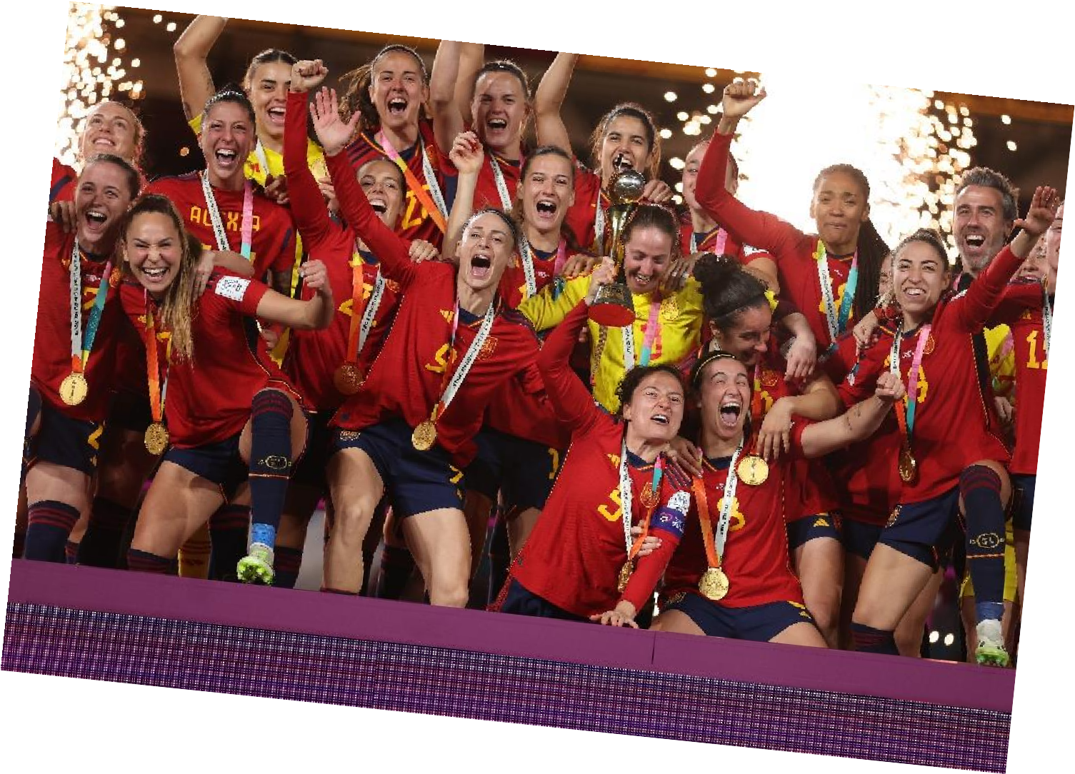




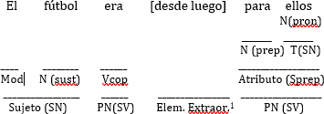

Soluciones de ‘Ganar el mundial como una chica’
Artículo de Raquel Marcos Olivas

Ganar el mundial como una chica
Raquel Marcos Olivas
Cuando una mujer, unas mujeres, derriban un muro más, atraviesan otro techo ayer inalcanzable, y hacen historia, el mundo avanza un poco más hacia la igualdad y todas, todas nosotras, nos sentimos concernidas y, por supuesto, emocionadas. Cuando ocurre en un universo donde los hombres son mayoría absoluta y mandan de manera incontestable, como el del fútbol, tradicionalmente vetado a las niñas, la emoción es aún más intensa.
La victoria de la selección femenina es el relato de un grupo de mujeres que en pocos años ha hecho mucho, casi todo, a pesar de la desigualdad, la invisibilidad y la falta de recursos. Como tengo unos años, he visto unas cuantas primeras veces de mujeres, y cada una de ellas me sigue produciendo un nudo de en el estómago por la inmensa puerta que abren a las nuevas generaciones, no solo a las niñas en busca de referentes, también a los niños que tendrán como ídolos a Olga Carmona, Aitana Bonmatí, Salma Paralluelo o Alexia Putellas. El gol de Olga Carmona es el de la victoria, pero también el de la igualdad.
A las de mi generación todavía nos enseñaron de pequeñas que había cosas de chicos y cosas de chicas, y el fútbol era desde luego para ellos a riesgo de que te llamaran marimacho. Esto lo incrustaban en la cabeza con tanta eficacia que la mayoría de nosotras ni siquiera se planteaba querer jugar al fútbol o practicar deporte, por educación, inseguridad o indecisión y porque los retos físicos no eran para nosotras. Las valientes que lo hacían se topaban con todo tipo de obstáculos de entrenadores, profesores y padres, porque todo el país pensaba como José María García, el autor de la frase “lo único más plomizo que una etapa ciclista es ver un partido de fútbol femenino”.
Esta selección es indudablemente mejor que los equipos que tendría en mente el veterano periodista deportivo por la sencilla razón de que cuentan con más medios. El presupuesto de la selección española ha pasado de tres millones a 27. La selección femenina tiene ahora campo, gimnasio y vestuario propios, con analistas, técnicos, fisioterapeutas, nutricionista, equipo de marketing y comunicación, y aunque se sigue discutiendo el sueldo mínimo, ellas ya tienen derecho al mismo porcentaje de los ingresos de televisión que la masculina. Queda, como siempre, mucho por hacer, y quizá el mayor de los retos es que el fútbol femenino no caiga en los mitos y valores negativos que campan a sus anchas en el fútbol masculino.
En una final perfecta, lo peor de la jornada fueron las imágenes y declaraciones tras el triunfo de los únicos dos protagonistas masculinos de la jornada, Jorge Vilda y Luis Rubiales, que hubieran hecho mejor en dejar el foco a quien lo merecía. El abrazo en el límite del magreo de Luis Rubiales, presidente de la RFEF, a algunas de las jugadoras en un acto de entrega de premios en el que se saltó el protocolo, culminó en un beso en la boca (un pico) a Jenni Hermoso, que no solo se puede calificar de “inapropiado”. Mientras tanto, Jorge Vilda era incapaz de decir “somos campeonas del mundo” y todo lo expresaba en un masculino plural que se intuía quería ser masculino singular. En esos momentos bochornosos aprecié la compostura de la entrenadora inglesa, Sarina Wiegman, una de las mujeres que más ha hecho por el fútbol femenino. Si en un futuro se convierte en la primera entrenadora de un equipo masculino, será otra celebración, otro muro derribado, otro techo inalcanzable, superado.
El País, 17 de enero de 2024

Comunicación escrita

Resumen del texto
La victoria de la selección femenina, todo un hito impensable tiempo atrás, supone un gran avance hacia la igualdad en el mundo del fútbol, un mundo mayoritariamente dominado por los hombres. Gracias a ello, este grupo de mujeres, que ha tenido que luchar a lo largo de los años para acabar con la desigualdad y el menosprecio de su profesión, se está convirtiendo en el referente tanto de niñas, que de pequeñas ni se hubiesen planteado jugar a fútbol, temerosas de las consecuencias y problemas que podrían encontrar por el camino, como de niños, que también las toman ya como modelos. En esa búsqueda de la igualdad, y a pesar de la mejoría en el trato y consideración de la selección, todavía son muchos los retos a los que se ha de enfrentar y los errores o prejuicios en los que debe evitar caer el fútbol femenino. Así pues, poder dejar de lado las actitudes machistas de hombres como Vilda o Rubiales, que eclipsaron el triunfo de las jugadoras, y, por el contrario, lograr destacar el decoro de la entrenadora rival, Sarina Wiegman, una figura relevante de este deporte, también llegará a convertirse en un motivo de celebración y triunfo.

Resuma, en un máximo de dos líneas, cuál es, a su juicio, la idea principal que se defiende en este artículo.
La victoria de la selección femenina de fútbol en el Mundial representa un hito en la lucha por la igualdad y el empoderamiento de las mujeres, aunque todavía persisten actitudes machistas que empañan estos avances.

Conocimiento de la lengua

Sintaxis. Responda solo a dos de estas tres preguntas:

Analice sintácticamente este fragmento: El fútbol era desde luego para ellos (l. 13). A continuación, clasifique esta oración según su complejidad, según su modalidad y según la naturaleza del predicado.

Clasificación: Oración simple, enunciativa afirmativa, personal y copulativa/atributiva.

En la oración “Esto lo incrustaban en la cabeza” (l. 13), ¿podríamos interpretar que “en la cabeza” actúa simultáneamente como complemento de régimen verbal y como complemento locativo argumental? Razone su respuesta con pruebas formales sintácticas.
Cuando un complemento regido por el verbo expresa “dentro”, pueden surgir dudas sobre si se trata de un CRV o un locativo argumental, como sucede en oraciones como “Entró en la casa”, “Se sumergió en el agua” o “Esto lo incrustaban en la cabeza”. Aunque se podrían justificar ambas posturas, quizá sea más apropiado considerarlo CRV, pues en este caso la preposición sí está seleccionada por el verbo (incrustarse en). Las preposiciones que preceden a un locativo argumental no están seleccionadas por el verbo, de modo que pueden variar, tal como sucede en “Lo puse en/sobre/bajo/junto a… la silla”.
En cualquier caso, la frontera entre ambas opciones está muy difusa, por lo que “en la cabeza” también podría considerarse un sintagma preposicional que funciona como complemento locativo argumental (se puede sustituir por un adverbio locativo: lo incrustaban allí), puesto que el verbo incrustar expresa una acción en la que está necesariamente implicado un lugar, en este caso, metafórico.

¿Qué uso especial del pronombre “se” se observa en la oración “se topaban con todo tipo de obstáculos” (l. 16)? ¿Qué complemento acompaña al verbo de este enunciado oracional? Aporte en todas sus respuestas justificaciones basadas en criterios lingüísticos.
Se trata de un “se” constituyente de un verbo pronominal. Estos verbos se construyen en todas sus formas con los pronombres personales átonos me, te, se, nos y os, sin valor reflexivo (no podemos añadir “a sí mismos”), sin ninguna función sintáctica y concordando con el sujeto (3ª del plural).
Estos verbos (toparse, quejarse, preocuparse…) se construyen con un complemento de régimen verbal, que en este caso sería “con todo tipo de obstáculos”, un sintagma preposicional: la única estructura que admite el CRV.
Además, el verbo “toparse” exige obligatoriamente la preposición “con”, que no es sustituible por otra, lo que demuestra que se trata de un CRV.

II. 2. Morfología. Responda solo a dos de estas tres preguntas:

Analice la estructura interna de “bochornosos” (línea 32), descomponiéndola en sus formantes morfológicos básicos e indicando expresamente el tipo de morfemas que se advierten en cada caso. A continuación, señale la categoría léxica a la que pertenece y la clase en la que se incluye según su estructura.

Segmentación:
Bochorn-: raíz
-os-: morfema derivativo sufijo no apreciativo adjetivador
-o-: morfema flexivo portador de información genérica
-s: morfema flexivo portador de información numérica
Categoría: adjetivo calificativo denominal, de dos terminaciones, en masculino y plural y en grado positivo.
Clase: palabra derivada por sufijación de la base léxica bochorno. Su secuencia de formación sería: bochorno > bochornoso/s.
- Compare estas tres palabras: “marimacho” (l. 13), “RFEF” (l. 29) y “nutricionista” (l. 22).

¿Se han creado por medio de procedimientos morfológicos o no morfológicos? Razone debidamente su respuesta.
Las tres palabras presentan procedimientos de formación distintos, por lo que no todas se han creado mediante mecanismos morfológicos.
- “Marimacho” se ha formado mediante el procedimiento morfológico de la composición. Está compuesta por dos raíces: mari- (apócope de María) y macho, lo que da lugar a una nueva palabra con significado unitario (‘Mujer que por su aspecto, actitudes y comportamiento parece un hombre’).
- “RFEF” no se ha creado por un procedimiento morfológico, sino por uno no morfológico. Se trata de una sigla formada a partir de las iniciales de Real Federación Española de Fútbol. No hay combinación de morfemas ni derivación, sino una reducción gráfica de una expresión compleja.
- “Nutricionista” se ha formado mediante el procedimiento morfológico de la derivación. Parte de la raíz nutrición, a la que se añade el morfema derivativo sufijo no apreciativo nominalizador -ista.

“Incrustaban”, “inseguridad” e “indecisión”. En un análisis sincrónico, ¿cuál o cuáles de estas palabras posee/n prefijo y qué valor aporta? ¿Qué otros prefijos conoces con un valor similar? Justifique su respuesta con alguna prueba lingüística.
En un análisis sincrónico solo poseen prefijo las palabras “inseguridad” e “indecisión”.
En el caso de “incrustaban”, el segmento in- forma parte de la raíz, pues no existe en el español actual un verbo base (*crustar).
En cambio, en las otras dos voces, el prefijo in- aporta un valor negativo (falta de decisión y de seguridad), por lo que sí reconocemos las bases de las que partimos (decisión y seguridad).
Estamos ante uno de los prefijos más productivos del español, apreciable en otros términos como in- justo, in-capaz, in-correcto… Otros prefijos que expresan un significado similar pueden ser des- (desorden, desconfianza), a- (asimétrico, anormal) o anti- (antiviral, anticlimático).

II.3 Léxico y semántica. Responda solo a dos de estas tres cuestiones:

¿Qué tipo de expresión (unidad fraseológica) es “a sus anchas” (línea 25)? Sustitúyala por una expresión de extensión similar que preserve el significado.
La expresión “a sus anchas” es una locución adverbial y podría ser sustituida por “con total libertad” o “sin ninguna restricción”.

Proponga dos sinónimos para el vulgarismo “magreo” (línea 28) que no pertenezcan a este registro lingüístico, sino a uno más estándar.
Manoseo, toqueteo.

Al principio y al final del artículo aparecen las palabras “muro” y “techo”. Razone qué
connotaciones aportan estos términos en la percepción del tema.
En el artículo, “muro” y “techo” se emplean como metáforas que representan barreras a las que se enfrentan las mujeres en el fútbol: el muro simboliza obstáculos visibles y concretos (como, por ejemplo, el machismo y el patriarcado), mientras que el techo alude a límites que impiden que las mujeres alcancen puestos o reconocimiento pleno. Estas palabras refuerzan la idea de que los logros de la selección femenina son victorias simbólicas frente a la discriminación histórica y social.

